# 安装：

1. 首先安装**unity 2022.3**版本。
2. 使用**unity 2022.3**创建一个新项目。模板选择**Universal 3D**，否则mod的渲染将出现问题。

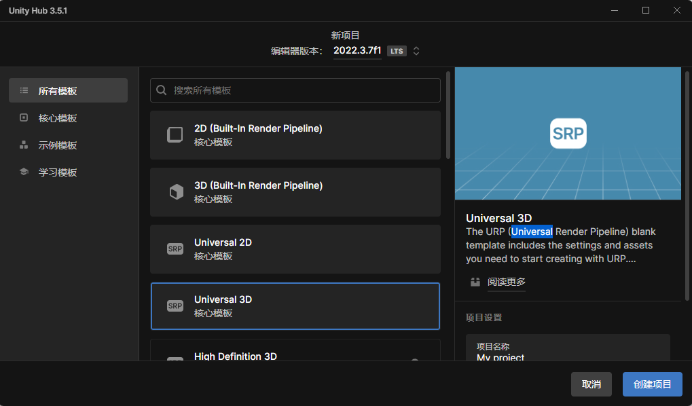

1. 将本开发包放置在新项目的Assets文件夹中。开发包只包含了少量的代码和范例美术素材，所以比较小。

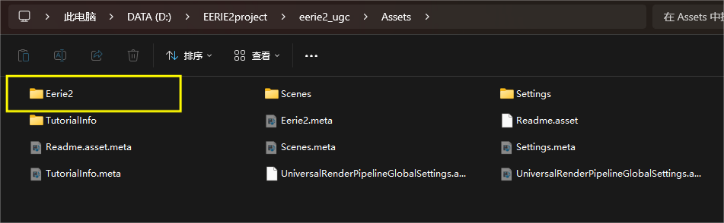

1. 在项目里安装Asset Bundle Browser，将用于mod打包工作：

<https://github.com/Unity-Technologies/AssetBundles-Browser>

5、如果你的电脑里没有blender的话，下载blender，可以直接在steam上免费下载。

6、将开发包中的eerie2_blender_tool.zip插件安装到你的blender上，具体方法可以去搜索。

# **mod打包、测试、发布和更新:**

1. 打开Asset Bundle Browser界面（在打包前请确保已经安装了Asset Bundle Browser）
2. 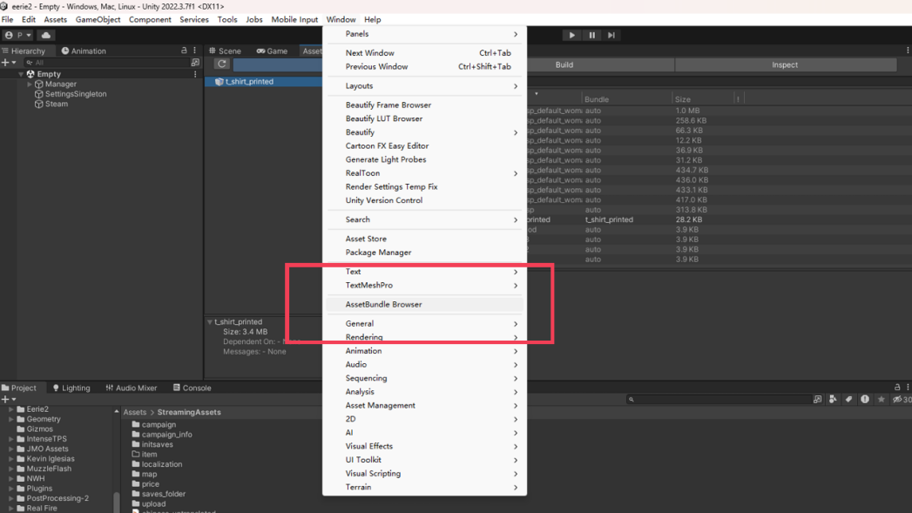将需要打包的perfab，拖入打包列表中，**同时将所有需要的材质一起手动放入包中，这样做是为了解决unity无法正常读取的材质的bug。记得删除之前打过的包**。
3. 选择一个你之后可以找到的位置，直接开始打包，不需要更改其他设置。第一次打包会耗费较长时间，之后就会快很多。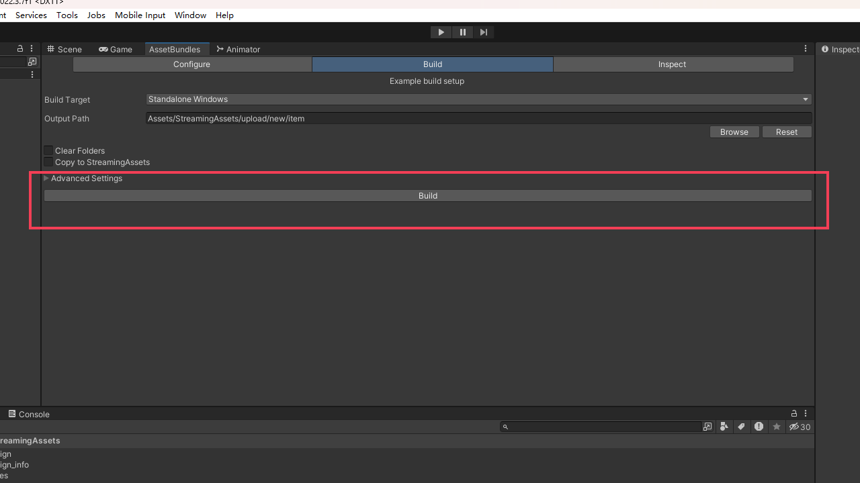
4. 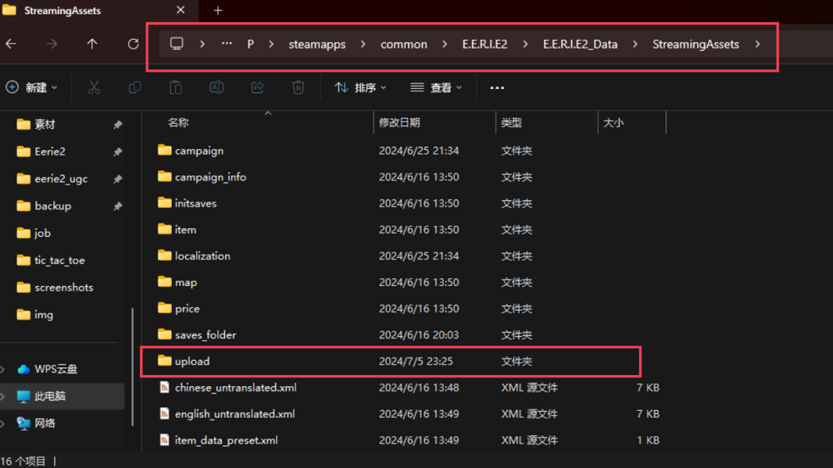找到steam上的游戏本体安装目录，**在如下“upload”文件夹里创建一个名为“new”的文件夹（如果有就不用创建了）。**这个文件夹用于放置所有需要上传到创意工坊的文件。
5. **在“new”文件夹里新建一个名叫“item”的文件夹**，然后把之前所有打包好的mod包全部放入其中。
6. 运行steam上的游戏本体，即可通过尿素工具调用和测试“new”文件夹下的mod。
7. 如果对mod不满意，可以退出游戏本体，回到unity编辑器调整mod物体的perfab，然后再次打包，替换掉“new”文件夹里对应的文件，然后再次打开游戏本体，进行测试。
8. （可选）可以准备一张png格式图片作为mod在创意工坊中的略缩图，名称应为“**thumbnail.png**”，图片大小不应超过520kb，放置在“new”文件夹下即可。
9. 对mod的效果感到满意并且准备上传后，在游戏本体里的控制台（在主菜单或者暂停界面按~键启动控制台）中输入**workshop_create**，然后按回车执行，等待mod上传完成（在网速慢和文件大的情况下时间会比较长，请耐心等待），当控制台显示"**Submit item ok,id:**"后上传就完成了。这时系统会自动将“new”文件夹改名为刚上传的mod的创意工坊物品id，方便以后更新这个mod。
10. 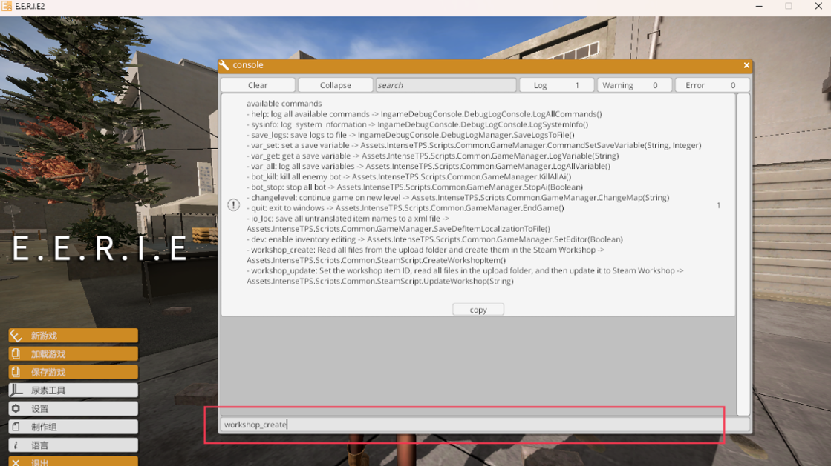打开创意工坊网页，编辑刚上传的mod的名称描述等基本信息，如果你想在自己的游戏里使用这个mod，你也需要订阅这个mod。
11. 如果你想更新某个你之前上传的mod，首先你要找到要更新的mod的创意工坊物品id，id可以在mod的创意工坊页面的网址里找到。根据这个id找到“upload”里的对应文件夹，然后通过覆盖更新文件夹里你想要更新的某些文件。
12. 在游戏本体里的控制台中输入**workshop_update**，然后输入一个空格，然后再输入要更新的mod的创意工坊物品id，之后然后按回车执行，等待mod更新上传完成。

# 制作人物和服装：

在EERIE2中，玩家可以设置自己偏好的人物和服装搭配，其中就包括了他们订阅的人物和服装mod。在一些mod地图和未来会推出的多人游戏中，别的玩家也能看到这些自定义的人物和服装，当然他们也需要订阅了对应的mod。

**制作EERIE2人物和服装mod需要你会使用blender和unity**。**制作EERIE2人物和服装基本只需要你会绑定骨骼和刷权重**，美术素材完成后，其他的配置工作就十分简单了。

如果有素材的话，你可以为人物**添加一套特殊的语音**。

## 人物mod制作：

## 模型制作：

1、打开开发包里的geometry文件夹中的**standard_body.blender文件**。

2、将standard_body.blender中的Armature骨架复制到你自己的素材文件里。

3、**EERIE2所有的人物和服装mod都必须绑定在一个特定的骨架上，即standard_body.blender中的Armature**，否则游戏将无法识别权重。所以需要将你自己的美术素材重新绑定在Armature上，并且刷好权重。你可以更改某些骨骼的长度、角度和位置来适应你的素材，但是你不能加入新的骨骼，删除骨骼，重命名骨骼。**所有的mod物品都应当包含lod，否则将会影响优化**，对于整个人物来说，lod0面数应该控制在30000面以下，lod1面数应该控制在8000左右，lod2面数应该控制在800左右。

4、完成后，将所有你需要的mesh选中，然后导出为fbx，**导出设置为下图**，你可以将这个导出设置保存为预设。导出到你的模组开发unity项目中，最好不要导出到开发包文件里面。

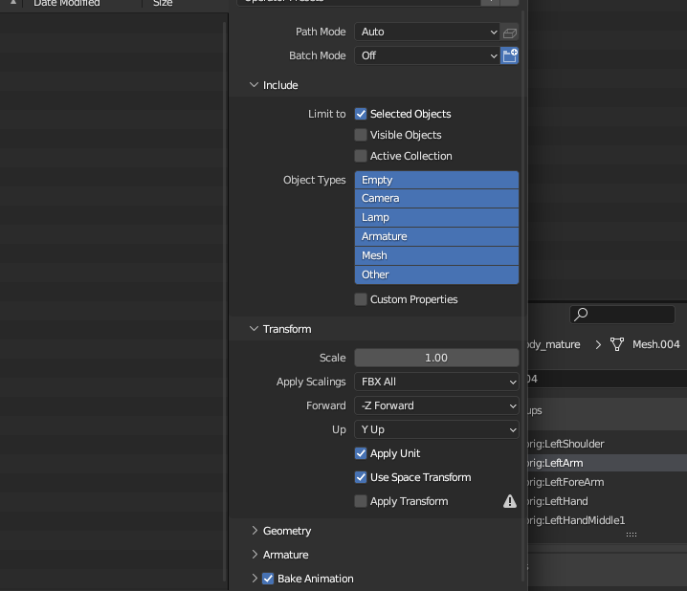

## 导入和配置：

5、回到unity，**将你刚才导入的fbx文件直接拖入场景中**。你可以将场景中的人物物体直接unpack，然后把模型的材质附上，如果你对人物物体的名字不满意，可以重命名一下。下面就简称这个场景中的物体叫人物。**如果有制作lod模型的话，为人物添加一个lod组件，并配置好。**

6、为人物添加一个**CharacterProperty**组件，这个组件是控制人物的一些基本属性的，可以根据下表对人物属性做出调整，**不要修改没有标注其含义的值，否则将导致无法预料的结果。**

|  |  |
| --- | --- |
| 名称 | 含义和功能 |
| showName | 用于字幕获取音频播放位置，以及背包页面的标题。对于mod无太大意义，可以填人物设定中的名字。 |
| inventoryFileName | 人物默认读取的库存文件名称，这个属性只有在尿素工具放置人物的时候才有意义，地图制作中大多会给每个人物一个自定义的库存文件。对于mod来说无太大意义，可以填empty，或去游戏安装目录：  E.E.R.I.E2\E.E.R.I.E2_Data\StreamingAssets\initsaves  选择一个库存文件文件名填上（不带后缀）。但是如果需要自定义一个库存，以后会提到方法。 |
| avatar | 人物的动画avatar。如果之前做模型时没有更改过骨骼（某些骨骼的长度、角度和位置），空着就可以。**如果更改过，需要到素材的import setting里生成一个新的humanoid的avatar，然后把生成的avatar填写到这个属性里。** |
| bodySize | 人物身高系数，**bodySiz*1.65m为人物身高**。 |
| upBodySlim | 用于控制穿上衣物后显现的胸部大小，0为大胸部（游戏里爱丽丝的尺寸），1为小胸部（游戏里琪露诺的尺寸）。对于mod无太大意义，当然你可以填人物的的胸部大小。 |
| baseParts | 人物的基础模型。由于mod人物不大可能做成模块化的，故没有太大意义，可以保持不动（3个元素均为null）。 |
| characterPartsTags | 人物各个部分可以使用的衣物的物品tag，各个元素对应的部位写在默认属性里面。**如果你的人物模型包含所有的衣物（比如一个mod社区最常见的mmd模型），可以把全部十个元素全部改成“null”，这样你的人物就没法更换衣物了。**如果你已经十分了解EERIE2的物品系统的话，可以修改这些值，和你制作的衣物mod配合，让你的人物可以换装，以后会提到。 |
| faction | 人物默认的阵营，这个属性只在尿素工具放置非玩家人物的时候才有意义，在mod地图制作时可以直接指定一个阵营。**所以你不需要为了保证所有阵营都能用这个人物而复制3个一样的人物。** |
| aiVoiceSets | 人物的语音包，**可以为人物定制语音**。之后会提到。 |

7、为人物再添加一个**CharacterParts**组件，这个组件是控制人物模型的，**这个组件需要被正确配置，否则这个mod将无法在游戏里使用，不要修改没有标注其含义的值。**

|  |  |
| --- | --- |
| 名称 | 含义和功能 |
| oldBones | 在游戏运行时需要删除的人物模型原有的骨骼物体。**把人物子物体里的Armature拖入这个属性就可以。**当然你也可以自己提前把这个骨骼删除，不过这样就无法在编辑器里预览模型了。 |
| face | 面部表情动画机。由于人物表情形变制作起来过于复杂，对于mod无太大意义。如果你想制作面部表情可变的人物，之后会提到方法。 |
| skinnedMeshRenderers | 所有的SkinnedMeshRenderer，**重要属性，需要把人物所有的SkinnedMeshRenderer组件都放入这个属性里。** |
| leftArmObj | 第一人称视角下左手的手臂，**如果没有自定义的手臂，填写woman_default_left_arm。** |
| rightArmObj | 第一人称视角下右手的手臂，**如果没有自定义的手臂，填写woman_default_right_arm。** |

8、为人物再添加一个**ItemInformationTable**组件，这个组件是告诉游戏怎么处理、归类和使用这个mod物体的。**你需要修改这些值，否则mod将无法在游戏里使用：**

|  |  |
| --- | --- |
| 名称 | 含义和功能 |
| itemName | **很重要，这是你人物在游戏里的唯一识别代码**，需要满足以下条件：   1. 只能够包含小写英文字符、数字和下划线（_） 2. 尽量防止重复，可以尝试使用在其中包含作者署名来避免和其他人制作的mod重名。 3. 在满足以上需求的前提下，尽量简短。 |
| itemTag | **物品的标签，在制作人物mod时，填入character** |
| itemType | **物品的种类，在制作人物mod时，选择Character** |
| canPickUp | **物品是否可以被捡起，在制作人物mod时，设定为false（取消勾选）** |

1. **将人物保存为perfab，**打包导出并在发行版游戏里测试你的mod，之后上传到创意工坊。**（参考“mod打包、测试、发布和更新”章节）**。